Proposition pédagogique N°1
Contexte professionnel « Métiers du commerce »
Compétence commune ciblée :
Prendre contact (dans un contexte omnicanal)

Décathlon est une chaîne de grandes surfaces spécialisées dans la distribution d’articles de sport. L’enseigne est leader mondial dans le domaine du sport. Depuis 42 ans, elle ne cesse de se développer et d’innover dans ses produits mais aussi dans sa relation client.
Depuis sa création, ses clients, comme ceux de toutes les entreprises, ont beaucoup évolué. Ainsi, ils utilisent désormais soit successivement, soit simultanément, les nombreux canaux de contact et de vente mis progressivement à leur disposition : sites internet, applications, magasins, email, sms, réseaux sociaux, etc. En 2017, Décathlon a fait des choix importants : l’un d’entre eux consiste à utiliser et mobiliser tous ces canaux c’est-à-dire à mettre en œuvre l’omnicanalité. Ainsi, « en 2017, les équipes ont accentué leurs efforts pour assurer la transformation digitale de l'entreprise afin de répondre au mieux aux nouveaux besoins des clients sportifs. Développement du "cliquez retirez", optimisation des conditions de livraison (0-48h), facilitation des commandes sur internet à domicile et en magasins... autant de solutions pour accompagner les sportifs de leur ordinateur au magasin. Une tendance illustrée par le chiffre d'affaires réalisé sur internet en France qui progresse pour atteindre 4,5% du chiffre d'affaires global. » (Source : https://www.decathlon.media/fr_FR/dossiers-communiques/2017-une-annee-de-transition-et-de-transformations.html)

Vous venez d’être affecté(e) dans le rayon des « activités nautiques » du magasin Décathlon de Pontault Combault (77).
Soucieuse de mieux satisfaire ses clients et consciente que l’omnicanalité a fortement fait évoluer leur comportement, madame Fleuron, responsable du magasin, souhaite mieux comprendre le parcours qu’ils accomplissent entre le moment où ils ressentent le besoin d’acquérir un produit jusqu’au moment où ils passent à l’achat et celui où, ensuite, à leur tour, ils ont un avis sur leur achat qu’ils expriment ou non…

Au cours des missions qui vous seront confiées et qui vont vous permettre de mieux maîtriser la prise de contact, vous allez plus particulièrement être conduit(e) à :
- Caractériser la prise de contact dans un cadre omnicanal ;
- Identifier les éléments qui favorisent et qui freinent la prise de contact ;
- Établir un contact positif et instaurer un climat de confiance.

Mission 1 - Découvrir l’entrée dans le parcours client
Activité 1 – Mesurer l’importance des avis clients déposés sur le site internet de Décathlon
Les clients de Décathlon, comme ceux de toutes les entreprises, déposent régulièrement des avis sur son site internet. Ces avis font fréquemment l’objet de consultation par des futurs clients, hyperconnectés, qui envisagent l’achat d’un produit donné. Madame Fleuron souhaite dès lors que les vendeurs de son magasin soient attentifs aux différents avis déposés sur le site de Décathlon afin de pouvoir construire un argumentaire-produit et mieux répondre aux questions des futurs clients qui se déplaceront en magasin pour acquérir un produit ou au minimum, obtenir davantage d’informations sur celui-ci.

Document 1 : La e-réservation de monsieur DUPONT
Monsieur DUPONT découvre le masque Easybreath et le réserve …
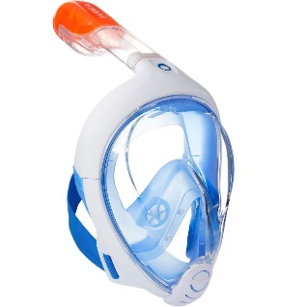

Profil client de monsieur Dupont :
Ce client part en vacances à Ourgada en Egypte la semaine prochaine et veut s’initier à la plongée. Il n’est pas sûr de réutiliser son masque en revenant de son séjour. Il ne souhaite donc pas dépenser trop d’argent pour son achat. Après avoir surfé sur différents sites spécialisés et avoir comparé les différents masques existants sur le marché, monsieur Dupont se connecte sur le site de Décathlon. Il choisit le masque « Easybreath » et effectue une e-réservation afin de s’assurer que le produit sera bien disponible lorsqu’il ira le chercher dans le magasin de Pontault Combault.

Document 2 : Le masque « Easybreath »
https://www.decathlon.fr/masque-de-surface-easybreath-bleu-id_8304664.html
A partir des documents 1 et 2 :
  - Citer les avantages du masque « Easybreath ».
………………………………………………………………………………………………………………………………………………………………………………………………

  - Montrer comment la note attribuée au produit sur le site de Décathlon peut influencer le choix du client. Argumenter votre réponse.
………………………………………………………………………………………………………………………………………………………………………………………………
  - Expliquer pourquoi il est important pour un magasin de certifier que les avis de ses clients sont vérifiés. Préciser l’impact de ces avis dans la décision d’achat du client.
………………………………………………………………………………………………………………………………………………………………………………………………

Activité 2 - Accueillir le client en magasin
… Monsieur Dupont se rend en magasin pour récupérer le masque qu’il a réservé par internet…
Monsieur Dupont a effectué sa e-réservation sur le site de Décathlon. Il doit le récupérer en magasin deux heures plus tard. Arrivé au magasin Décathlon de Pontault Combault, il se dirige vers vous pour récupérer son masque. Il apprend que la e-réservation n’a pas fonctionné et que, malheureusement, ce produit n’est plus disponible en magasin.

Document 3 : Pratique professionnelle - agir et réfléchir

Fiche de description des rôles
Client  - Arrive détendu  - Témoigne son mécontentement quand il apprend que le masque n’est pas disponible | Vendeur  - Calme le client  - Rassure le client  - Propose de consulter la borne interactive pour connaitre la disponibilité dans un autre magasin

A partir du document 3 :
2.1 Simuler la prise de contact entre monsieur Dupont et le vendeur.

Suite à la situation simulée :
2.2 Énoncer la phrase utilisée par vendeur pour prendre contact. Préciser si elle est appropriée. Justifier votre réponse.
……………………………………………………………………………………………………………………………………………………………………………………………………
2.3 Identifier les éléments qui ont favorisé la prise de contact. Justifier votre réponse.
……………………………………………………………………………………………………………………………………………………………………………………………………
2.4 Identifier les éléments qui ont freiné la prise de contact. Justifier votre réponse.
……………………………………………………………………………………………………………………………………………………………………………………………………
  - Indiquer si monsieur Dupont est mis en confiance par le vendeur. Justifier votre réponse.
……………………………………………………………………………………………………………………………………………………………………………………………………
Mission 2 - Participer à l’amélioration du parcours client

Activité 3 – Accompagner et faciliter le parcours du client grâce aux outils physiques et digitaux proposés par l’enseigne

… Vous proposez au client de consulter la borne interactive Plus…
En effet, cette borne permet, entre autres, en cas d’indisponibilité du produit en magasin, de le faire livrer soit en magasin avec un code de retrait envoyé par SMS ou par courriel, soit directement au domicile du client.
Monsieur Dupont obtient grâce à la borne l’assurance d’une livraison de son produit à domicile juste avant son départ en vacances. Il profite également de cette consultation pour se documenter davantage sur l’utilisation du masque « Easybreath ».

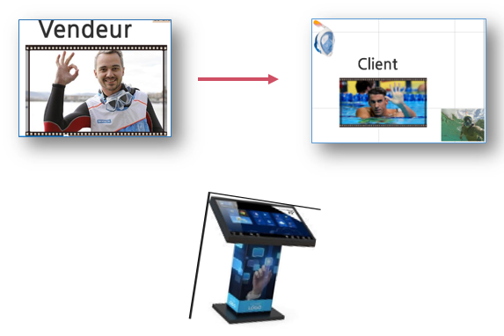

Document 4 – La Borne interactive Plus, un outil qui élargit le choix des clients
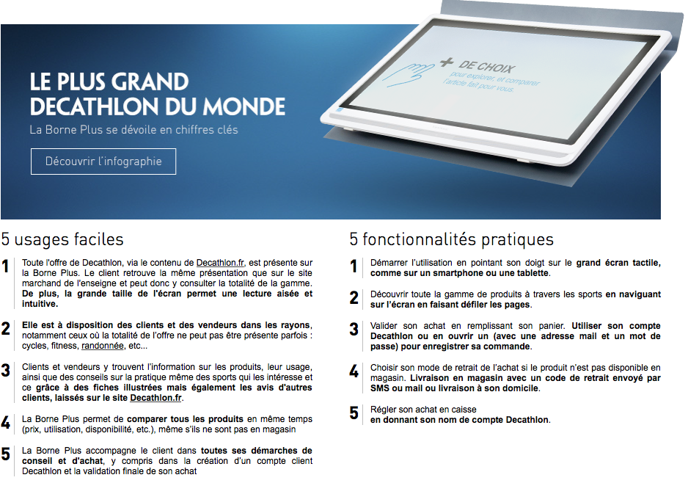
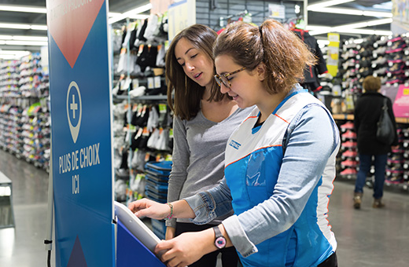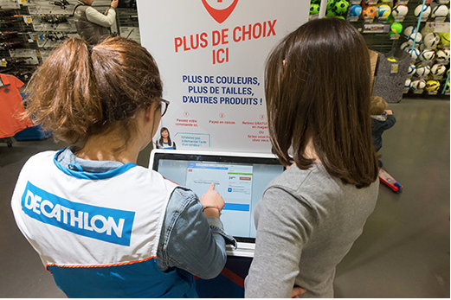

Document 5 – La Borne Plus amplifie le travail du vendeur
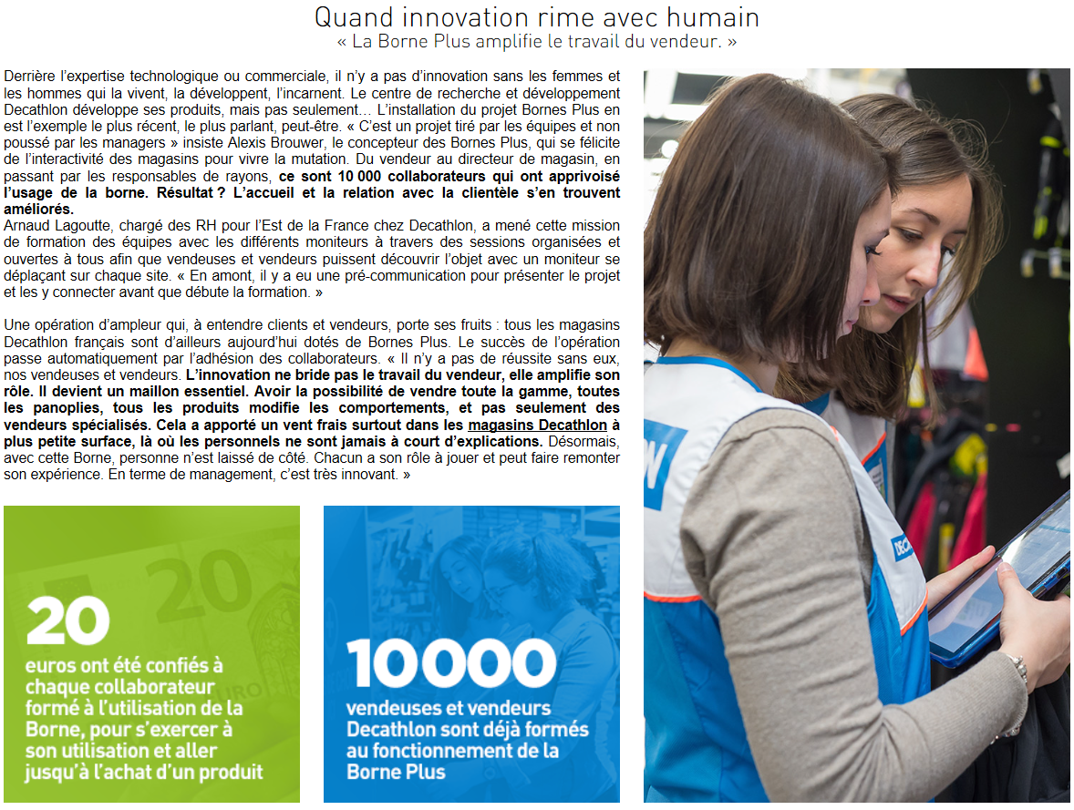
Source : https://www.decathlon.media/dossier-presse/2015/innovation-magasin-borne-plus.html

A partir des documents 4 et 5 :
3.1. Indiquer comment la borne interactive Plus contribue :
- à améliorer la relation avec monsieur Dupont :
……………………………………………………………………………………………………………………………………………………………………………………………………
- à accompagner monsieur Dupont dans son parcours client :
……………………………………………………………………………………………………………………………………………………………………………………………………
3.2 - Expliquer la phrase suivante extraite du dossier de presse de Décathlon : « La borne interactive Plus amplifie le travail du vendeur ».
……………………………………………………………………………………………………………………………………………………………………………………………………
3.3. Expliquer l’intérêt de cette borne dans la relation commerciale entre le vendeur et le client. Justifier votre réponse.
…………………………………………………………………………………………………………………………………………………………………………………………………

Activité 4 – Traiter un message envoyé, dans le cadre du parcours client, au Centre de la Relation Décathlon

…Mais monsieur Dupont est mécontent et il l’exprime …
Monsieur Dupont a finalement choisi la livraison du masque à son domicile. Il est toutefois très mécontent. Il décide donc d’envoyer un message au Centre de la Relation Décathlon.
Document 6 : Communiquer avec Décathlon
- Consulter les pages 1 et 2 du site Centre de la Relation Décathlon - Besoin d’aide et contact.
https://www.decathlon.fr/aide-contact.html

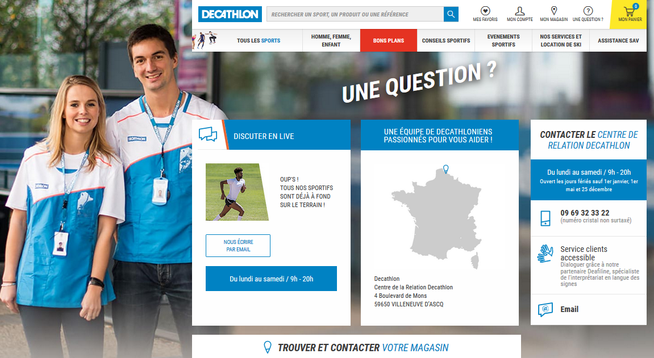
Page 1 du site Centre de la Relation Décathlon.

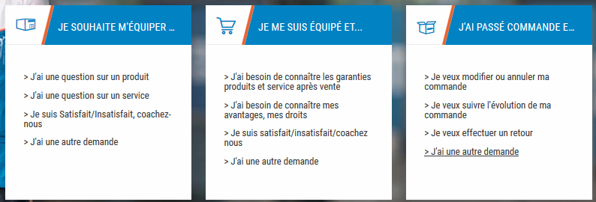
Page 2 du site Centre de la Relation Décathlon.
Page 3 du site Centre de la Relation Décathlon.
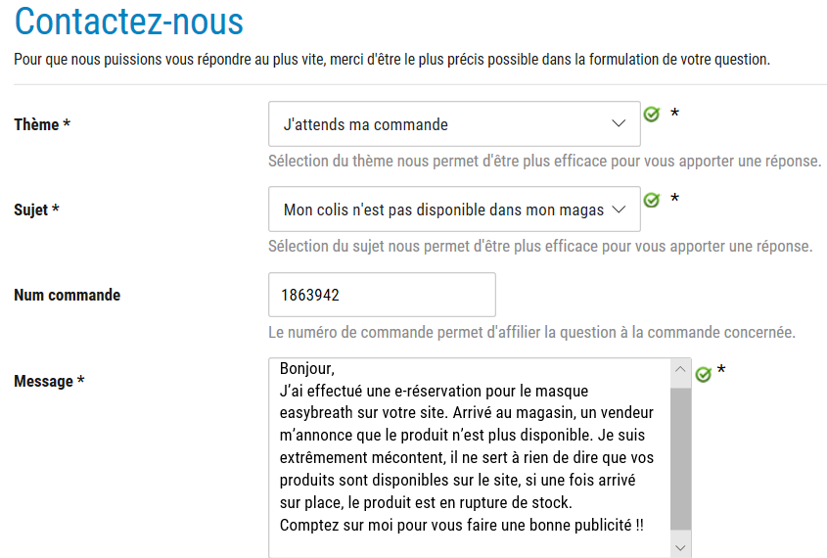
FICHIER A ENREGISTRER SUR LE RESEAU DU LYCEE

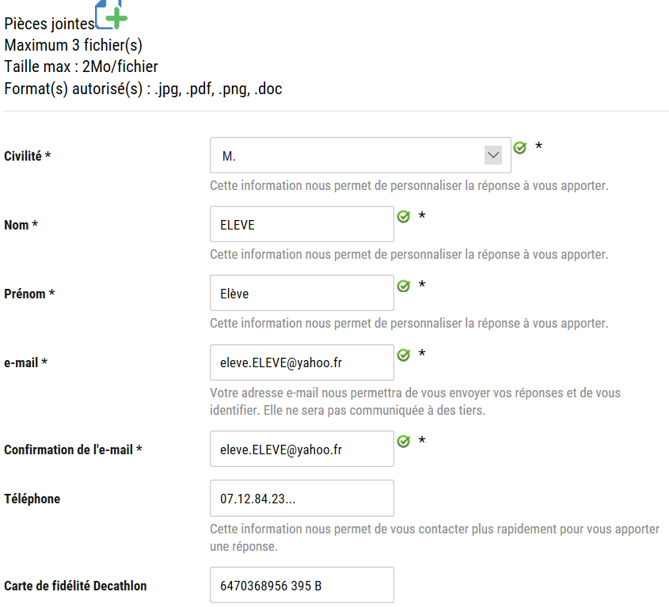
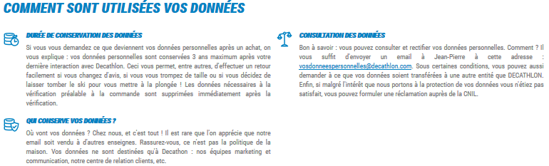
A partir du document 6 :
  - Repérer les éléments proposés par le Centre de Relation Décathlon qui permettent aux clients de prendre contact facilement avec l’entreprise. Justifier votre réponse.
Page du site  Centre de la Relation Décathlon | Eléments qui facilitent la prise de contact
1 | …………………………………………………………………………  …………………………………………………………………………  …………………………………………………………………………
2 | …………………………………………………………………………  …………………………………………………………………………  …………………………………………………………………………
3 | …………………………………………………………………………  …………………………………………………………………………  …………………………………………………………………………

  - Indiquer les différents éléments du site Centre de la Relation Décathlon qui peuvent freiner la prise de contact. Justifier votre réponse.
……………………………………………………………………………………………………………………………………………………………………………………………………
  - Évaluer, à partir des analyses précédentes, la capacité du site Centre de la Relation Décathlon à favoriser la prise de contact. Justifier votre réponse.
……………………………………………………………………………………………………………………………………………………………………………………………………
Activité 5 – Apporter au client toutes les assurances concernant la satisfaction de son besoin

Monsieur Dupont a besoin d’être rassuré …

Un employé du centre relation Décathlon prend connaissance du mauvais commentaire déposé par monsieur Dupont sur le site. Il s’informe sur la situation.
Monsieur Dupont, quant à lui, n’est pas très rassuré. Il doute et s’inquiète de ne pas recevoir son masque à temps, avant de partir en vacances. Il décide de téléphoner à un conseiller du centre de relation Décathlon.

Document 7 : Découvrir le centre de la Relation Décathlon

Un Centre de Relation Clients pas comme les autres
Le Centre de relation Décathlon fait appel à tous les interlocuteurs pour répondre au besoin du client : vendeur, chef de produit, service logistique…Il s’est adapté aux habitudes liées au e-commerce et porte une attention particulière au site internet decathlon.fr, véritable vitrine digitale de l’enseigne. Ce souci de la relation s’explique par le fait que 72 % des clients Décathlon se rendent d’abord en ligne avant d’effectuer leur achat en magasin.
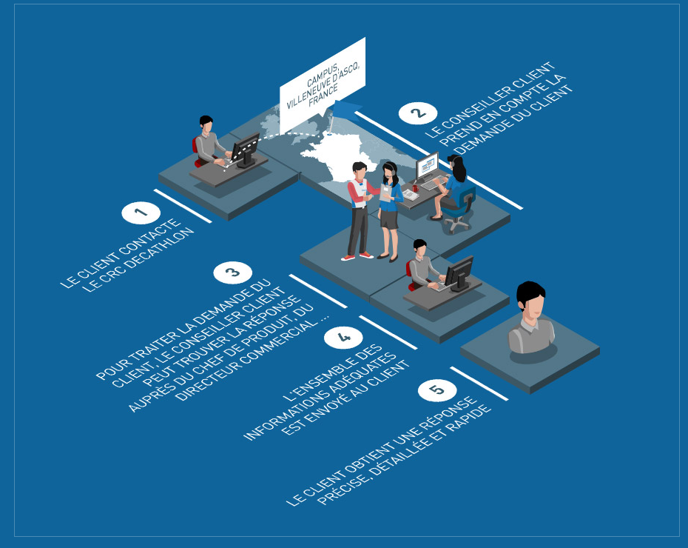
https://www.decathlon.media/dossier-presse/centre-relation-clients.html
A partir du document 7 :
  - Expliquer pourquoi il est important pour Décathlon d’apporter une réponse précise, détaillée et rapide à ses clients.
………………………………………………………………………………………………………………………………………………………………………………………………
  - Indiquer auprès de qui le conseiller de la relation clients en charge du dossier de monsieur Dupont doit s’adresser pour obtenir toutes les informations afin de lui apporter ensuite une réponse claire et précise.
…………………………………………………………………………………………………………………………………………………………………………………………………
  - Analyser le commentaire du client (fichier enregistré sur le réseau du lycée) et indiquer si son traitement vous semble prioritaire. Justifier votre réponse.
……………………………………………………………………………………………………………………………………………………………………………………………………
Document 8 : Pratique professionnelle - agir et réfléchir
Consignes pour le jeu de rôle
Client  - Explique la situation  - Exprime son inquiétude | Conseiller du centre de relation Décathlon  - Recueille la demande du client  - Rassure le client en expliquant que sa commande sur la borne interactive Plus du magasin a bien été prise en compte et qu’il sera livré sous 48h

À partir du document 8 :
  - Simuler la prise de contact téléphonique entre le conseiller du Centre de la Relation Décathlon et monsieur Dupont.
À partir de la situation simulée :
  - Énoncer la phrase utilisée par vendeur pour prendre contact. Préciser si elle est appropriée. Justifier votre réponse.
……………………………………………………………………………………………………………………………………………………………………………………………………
  - Identifier les éléments qui ont favorisé la prise de contact. Justifier votre réponse.
……………………………………………………………………………………………………………………………………………………………………………………………………
  - Identifier les éléments qui ont freiné la prise de contact. Justifier votre réponse.
……………………………………………………………………………………………………………………………………………………………………………………………………
  - Préciser les différences entre une prise de contact en face à face et une prise de contact téléphonique.
…………………………………………………………………………………………………………………………………………………………………………………………………………………………

Mission 3. Utiliser les réseaux sociaux pour prolonger positivement le parcours client

Activité 6 – Améliorer l’expérience du client (À réaliser en tant que professionnel « conseillers du Centre de la Relation Décathlon »)
Le commentaire de monsieur Dupont est pris en compte…
L’employé du centre relation Décathlon répond au message déposé par monsieur Dupont en lui confirmant les informations communiquées par téléphone afin de le rassurer et de lui montrer qu’il est un client privilégié.
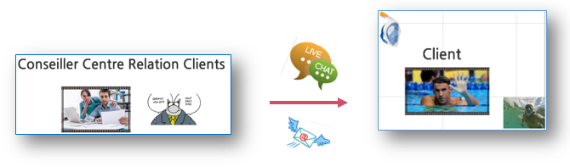

Connectez-vous à votre boite électronique.
Votre responsable, madame Fleuron, vous a laissé un message urgent. Elle vous demande de répondre au commentaire laissé par monsieur Dupont. N’oubliez pas de mettre votre responsable en copie de votre réponse. Consultez l’annuaire électronique ICI

  - Préciser la phrase que vous avez utilisée pour prendre contact avec monsieur Dupont. Justifier votre choix.
……………………………………………………………………………………………………………………………………………………………………………………………….

  - Lister les éléments qui ont facilité ou gêné votre échange avec monsieur
Dupont.
………………………………………………………………………………………………………………………………………………………………………………………………

  - Présenter les différences entre une prise de contact orale et une prise de contact écrite.
……………………………………………………………………………………………………………………………………………………………………………………

Activité 7 – Analyser les impacts des avis déposés par les clients sur les réseaux sociaux. (À réaliser en tant que professionnel « Vendeur conseil » de Décathlon)
Monsieur Dupont poste un avis positif après réception de son produit…
Monsieur Dupont a enfin reçu son masque. Il est ravi et décide de partager sa satisfaction sur un réseau social.
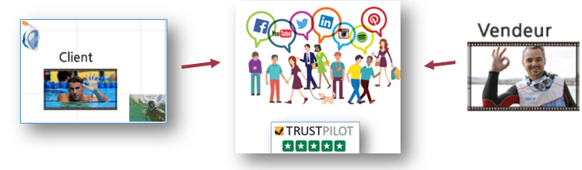

Document 9 : Décathlon à l’écoute de ses clients
La parole des consommateurs prend une place considérable dans les nouvelles stratégies de Décathlon. Le leader mondial du sport se définit comme une entreprise “user centric”, c’est à dire qu’elle place l’utilisateur au centre de toutes ses décisions stratégiques.
Décathlon est à l’écoute de ses clients et collecte près d’un million d’avis clients par an sur son site comme sur les réseaux sociaux. Les avis sont utilisés comme un moteur pour l’amélioration continue et l’innovation. En favorisant la voix du client, Décathlon crée de véritables ambassadeurs de marque chez ses utilisateurs. C’est sa e-réputation qui est en jeu notamment. Sa stratégie de communication repose donc sur le dialogue et la recommandation.
Source : https://business.critizr.com

- Un entretien mis en ligne par Décathlon… (51’)

Source : https://business.critizr.com/blog/decathlon-la-place-du-client-et-de-son-avis
- Une publicité réalisée par Décathlon sur les avis consommateurs… (11’)

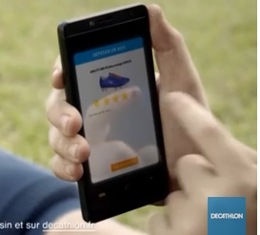

Source : https://www.facebook.com/Decathlon.France/videos/chez-decathlon-vos-avis-comptent-vous-notez-les-produits-et-nous-les-am%C3%A9liorons-/1162714680435289/

A partir du document 9 :
7.1 Indiquer quels impacts les avis des clients peuvent avoir sur les futurs clients potentiels et l’image de l’enseigne.
……………………………………………………………………………………………………………………………………………………………………………………………………

7.2 Expliquer comment l’avis des clients est pris en compte dans les décisions de l’entreprise Décathlon.
……………………………………………………………………………………………………………………………………………………………………………………………………

Document 10 : partager son avis sur Truspilot

A partir du document 10 :
7.3 Prendre connaissance de l’avis laissé par le client sur Trustpilot. (Fichier enregistré sur le réseau du lycée). Identifier les rubriques et éléments qui facilitent l’expression du client et témoignent de son expérience.
……………………………………………………………………………………………………………………………………………………………………………………………………

7.4 Formuler la réponse à apporter à cet avis et envoyer par courriel votre réponse pour validation à votre responsable commercial à l’adresse suivante : annuaire électronique ICI
……………………………………………………………………………………………………………………………………………………………………………………………………

  - Évaluer l’impact que pourrait avoir cet avis sur l’image de Décathlon perçue par un client potentiel de l’enseigne.
……………………………………………………………………………………………………………………………………………………………………………………………………

